***ПАМЯТКА ДЛЯ РОДИТЕЛЕЙ***

«Средства профилактики заболевания зубов в условиях учреждения дошкольного образования и семьи»

* **Соблюдение режима питания и ограничение потребления сладостей**
* **Ежедневный уход за полостью рта с применением фторсодержащей зубной пасты**
* **Своевременное посещение стоматолога для выявления факторов риска стоматологических заболеваний и назначения профилактических мероприятий**

*Уважаемые родители! Сохранить здоровье зубов Вашего ребенка или остановить развитие уже имеющегося заболевания с помощью только современных мер профилактики невозможно без Вашего активного участия и соблюдения следующих правил:*

* **Соблюдение режима питания и ограничение потребления сладостей.**Число кормлений не должно превышать 5-6 раз в день (3-4 основных и 2 промежуточных). Для утоления жажды давайте ребенку воду, а сок и компот – не чаще 1-2 раз в сутки. Сладости и фрукты следует давать ребенку сразу после приема пищи или перед чисткой зубов. В качестве промежуточного приема пищи лучше использовать сыр, йогурт, орехи, несладкие фрукты и овощи. Не давайте ребенку в детский сад конфеты, сладкое печенье, вафли и другие сладости, так как их употребление между основными приемами пищи особенно вредно для зубов. В случае длительного приема ребенком лекарственных препаратов старайтесь избегать сиропов и шипучих форм.
* **Ежедневный уход за полостью рта с применением фторсодержащей зубной пасты.**С момента прорезывания зубов их следует 2 раза в день очищать от налета с помощью мягкой зубной щетки. Зубную щетку и пасту для Вашего ребенка поможет выбрать стоматолог. До 5-6 лет зубы ребенку очищают родители. Если ребенок хочет чистить зубы самостоятельно, то родители должны обязательно контролировать сам процесс и количество наносимой на зубную щетку пасты (не более 0,5-1 см), а в конце дочищать зубы ребенка. Проведение регулярной чистки зубов в детском саду 1 раз в день и полоскание полости рта после каждого приема пищи под присмотром воспитателя также поможет привитию навыков гигиены полости рта и закаливанию Вашего ребенка.
* **Своевременное посещение стоматолога для выявления факторов риска стоматологических заболеваний и назначения профилактических мероприятий.**Регулярное, 2 раза в год, посещение стоматолога является залогом своевременного выявления формирующейся патологии, а также получения ребенком полного объема профилактических мер. Обязательно следует обратиться к стоматологу сразу же после прорезывания у ребенка первых постоянных жевательных зубов (обычно в 5-6 лет) для проведения в случае необходимости процедуры их защиты от кариеса.

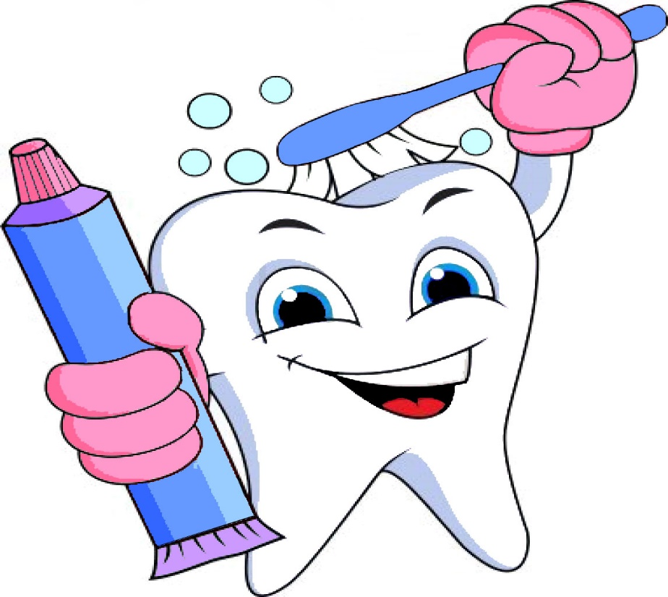

***Метод чистки зубов для детей от 0 до 6 лет (KAI)***

1. Чистку зубов начинают с жевательной поверхности, где щеткой совершают короткие поступательные горизонтальные движения. Щетку продвигают справа налево по зубам верхней челюсти, а затем слева направо по зубам нижней челюсти.

2. Очищение наружных поверхностей зубов проводится круговыми движениями при сомкнутых зубах с одновременным захватом верхних и нижних зубов, с постепенным продвижением справа налево.

3.Очищение внутренних поверхностей зубов проводится подметающими вертикальными движениями от десны к жевательной поверхности (режущему краю) на верхней челюсти справа налево и на нижней челюсти слева направо.

* ***К стоматологу следует обращаться, когда ребенок здоров и не испытал зубной боли!***

Медицинская сестра

Алиферович Л.Н.